МУНИЦИПАЛЬНОЕ БЮДЖЕТНОЕ ДОШКОЛЬНОЕ ОБРАЗОВАТЕЛЬНОЕ
УЧРЕЖДЕНИЕ «ДЕТСКИЙ САД №23 СТ. АРХОНСКАЯ»
МУНИЦИПАЛЬНОГО ОБРАЗОВАНИЯ - ПРИГОРОДНЫЙ РАЙОН
РЕСПУБЛИКИ СЕВЕРНАЯ ОСЕТИЯ – АЛАНИЯ

363120, ст. Архонская, ул. Ворошилова, 44, 8 (867 39) 3 12 79, e-mail: tchernitzkaja.ds23@yandex.ru

Познание

в старшей группе

"Фруктовый салат для мамы"

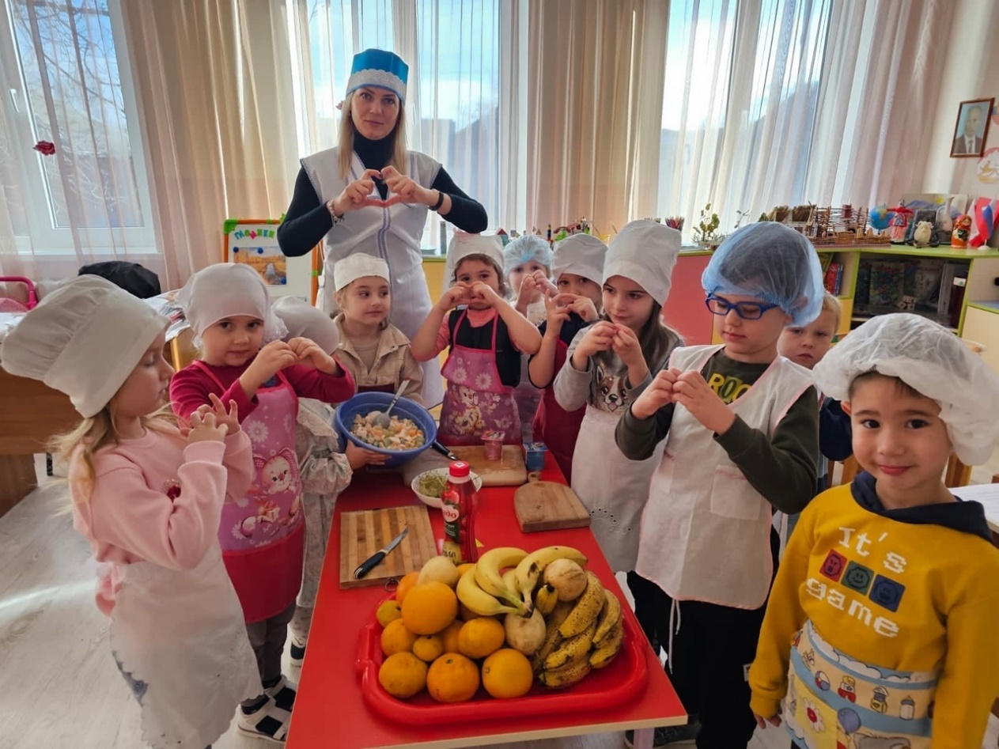

Подготовила: Суджаева С.А.

Цель:
-Познакомить детей с процессом приготовления - фруктового салата.
-Формирование элементарных умений по приготовлению пищи.

Задачи:
- закрепить знания детей названий и полезных свойствах фруктов, в каком виде употребляются. Расширять знания о месте произрастания фруктов.
- формировать навыки безопасного обращения с опасными предметами (нож) в быту.
- способствовать совместной деятельности детей и взрослых, в процессе которой удовлетворяется потребность дошкольников в общении со взрослыми, в познании их мира, желании принимать непосредственное участие в деятельности взрослых, приобретается собственный опыт.
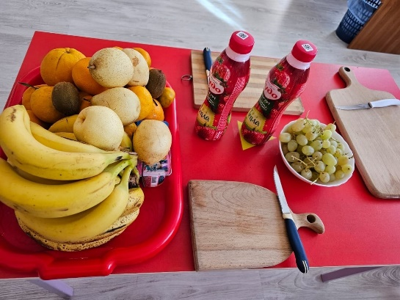
- воспитывать аккуратность, любовь к труду, желание доставлять радость себе и другим.
Продукты:
-яблоки, груши, бананы, апельсины, киви, виноград чёрный и зелёный, йогурт.
Оборудование:
-разделочные доски, ножи, одноразовые тарелки, миска, поднос, салатницы, фартуки, колпаки, косынки.

Ход занятия:
Воспитатель:
Ребята, вы все любите фрукты? Предлагаю вам приготовить сегодня фруктовый салат. Который будет называться «Райское наслаждение» Послушайте что расскажу вам про фрукты.
Груша – напоминает своей формой лампочку. Много в груше макро- и микроэлементов: железа, необходимого для здоровых кровяных клеток. Отвар из сушеных груш помогает от кашля. Яблоко – этот фрукт богат витаминами и питательными веществами. Яблоки приносят пользу всем. Поднимают гемоглобин, укрепляет кровеносные сосуды. Свежее сочное яблоко богато витамином С, который поможет укрепить иммунную систему. Апельсин – благодаря своим полезным свойствам, дарит людям энергию, улучшает здоровье и является важным продуктом, который необходимо иметь в своем рационе питания каждому человеку. Бананы – растут в южных странах. С бананового дерева плоды срезают недозрелыми, они лучше перенесут транспортировку и хранение. Ведь прежде, чем попасть на прилавки магазинов, им предстоит долгий путь. Везут их по морю в специальных условиях. Йогурт – это кисломолочный продукт обычно с фруктовыми добавками. Считается традиционным болгарским напитком. Йогурты бывают – молочные, сливочные, фруктовые, диетические. Вот сколько всего интересного вы узнали о фруктах.
Теперь и к работе можно приступать.
Перед началом работы нам нужно вымыть руки с мылом.
Надеть фартук, чтобы не пришлось стирать потом всю одежду. Девочкам повязать косынки, а мальчикам надеть колпаки.
Фрукты наши уже чисто вымыты.
О посуде. Когда закончите готовить, ее придется помыть.
Ножи у нас не слишком большие и острые. И каждому понадобиться разделочная доска. Воспитатель:
-Теперь и к работе можно приступать.
Что нужно сделать сначала? (почистить фрукты)
За тем? (нарезать их)
Потом? (сложить в миску)
После? (перемешать, заправить и выложить в салатницу)
А так как салат этот необычный, а фруктовый, то заправлять мы его будем йогуртом.
Ребята, когда пользуются ножом, держать его надо за ручку, а металлическим лезвием резать фрукт – вот так. Пользоваться ножом необходимо очень осторожно, чтобы не порезаться.
Дети вместе с воспитателем очищают и режут фрукты кубиками. Виноград без косточек,поэтому его не разрезаем,а кладём в салат целиком. Нарезанные фрукты складывают в одну большую кастрюлю. Добавляют йогурт и перемешивают.
Салат готов, теперь можно будет угощаться.
Теперь осталось навести порядок на столах.
Подведение итогов: Чем мы сегодня занимались на занятии? Какие фрукты использовали для салата? Какая польза от нашего салата? Как называется наш салат?
Занятие окончено, вы ребята замечательно поработали. Я горжусь вами.
